ПРАВИ ПРАВЦАТИ ДИГИТАЛНИ КУВАР УЧЕНИКА ОШ „ЉУБА НЕНАДОВИЋ“

Јабука на дан ,здравље на дар!

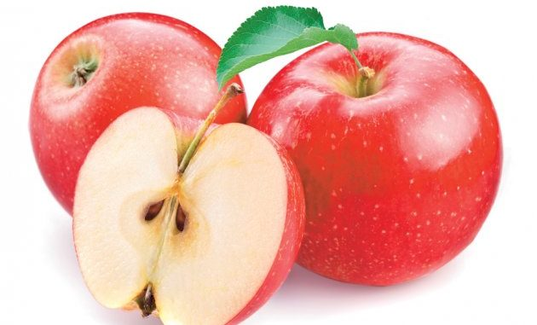
Сакупили смо малу збирку рецепата,који су заслужили највише похвала од посетилаца ,али и стручног жирија на манифестацији Сајам здраве хране који је одржан у школи једног јунског дана 2019. године.
Верујемо да ће оваквих манифестација бити још пуно у нашој школи,да ће ученици заједно са својим родитељима/старатељима увек бити ту да нам помогну да заједно нешто ново научимо ,али и да се лепо дружимо и радујемо!.
Верујемо да ће део ових рецепата бити допадљив и прихватљив за наше ученике који похађају продужени боравак,као и да ће га наше куварице са радошћу и лакоћом припремати у будућности у нашој школској кухињи!
Кренимо редом!

ЗА ДОРУЧАК ПРЕПОРУЧУЈЕМО
***ПАХУЉИЦЕ ЗА ДОБРО ЈУТРО***
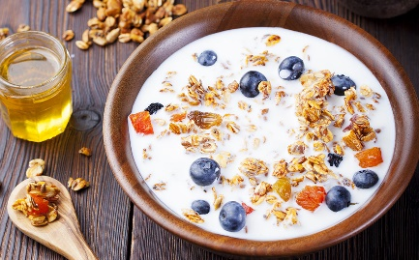
Време потребно за припрему: 10 минута
Материјал (довољно за једну особу)
-2 кашике овсених пахуљица
-2 кашике корн флекса
-200 ml топлог млека
-мало сувог грожђа
-свеже воће по жељи
-мало сецканих бадема или лешника

Припрема:
1.Млеко загреј.
2.Овсене пахуљице сипај у чинију,прелиј топлим млеком и остави да набубре.
3.Када пахуљице лепо омекшају, додај им корн флекс и грожђице и по жељи сецкане бадеме или лешнике.
4.Додај и свеже или замрзнуто воће по жељи.

***КОРН ФЛЕКС СА СУСАМОМ И ЈОГУРТОМ***
Време потребно за припрему:5 минута
Материјал (довољно за једну особу):
-3 кашике корн флекса
-1 кашичица печеног сусама
-200 ml јогурта
Припрема:
1.Корн флекс сипај у чинију и прелиј јогуртом
2.Додај једну кашичицу раније печеног сусама

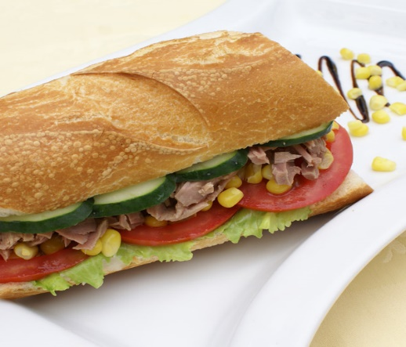
***СЕНДВИЧИ а ла РОБИН ХУД***
Време потребно за припрему :30 минута
Материјал (довољно за 4 особе):
- 8 танких кришки хлеба од целог зрна житарица
- 1 конзерва оцеђене туњевине
- 4 кришке сира
- ситно исечено свеже поврће(краставци,паприка,парадајз,маслине)
- павлака
Припрема:
1.На тањир извади једно парче хлеба и премажи га са мало павлаке.
2. Подели оцеђену туњевину на четири дела.
3.На намазано парче хлеба паспореди једну четвртину туњевине.
4.Затим стави једну кришку сира.
5.Додај ситно исечено поврће.
6.Поклопи другим парчетом хлеба.

***САЛАТА ОД КУПУСА СА БЕЛИМ МЕСОМ***
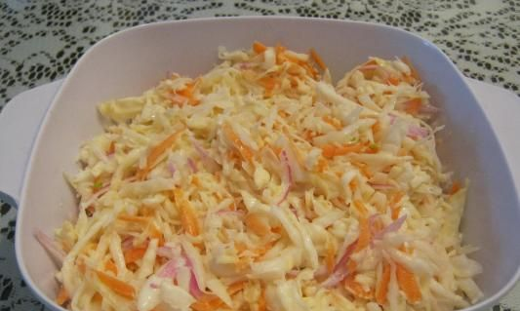
Време потребно за припрему :15 минута
Материјал (довољно за 2 особе)
-1/4 мање главице купуса
-2 шаргарепе
-1 јабука
-1/4 бареног белог меса
-1 чаша киселог млека
-мало лимуновог сока
-мало соли
Припрема:
1.Исецкај купус и јабуку.
2.Изрендај шаргарепе и помешај са купусом и јабукама.
3.Исецкај бело месо на коцкице.Можеш се послужити белим месом из супе.
4.додај кисело млеко,мрвицу соли и мало лимуновог сока и све добро промешај.
***ТОРТИЉЕ СА СИРОМ И СУСАМОМ***
Време потребно за припрему:15 минута
Материјал(довољно за 2 особе):
-2 тортиље (тортиље можеш да замениш са једним или два парчета хлеба од целог зрна житарица)
-100 g швапског сира
-1/2 сецканог црног лука
-2 кашике сока од парадајза
-1 кашика лимуновог сока
-1/2 чешња белог лука ситно исеченог
-1 кашика печеног семена сусама
Припрема:
- У чинију ставе све састојке (изузев сусама и тортиља).
- Виљушком измешај.
- Припремљеном смесом филуј тортиље.
Поспи сусамом и заролај.

НАПИЦИ-ПИЋА КОЈА ПРЕПОРУЧУЈЕМО
***ЛИМУНАДА***
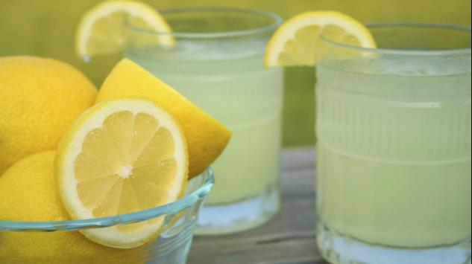
Време потребно за припрему:5 минута
Материјал(довољно за 1 особу):
-200 ml воде
-сок од пола лимуна
-1 кашичица меда или шећера
Припрема:
1.Лимун пресеци по половини
2.
2.Исцеди лимунов сок.
3.Исцеђени сок сипај у чашу и додај воде толико да напуниш чашу.
4.У чашу додај једну кафену кашичицу меда или шећера и добро промешај.
Савет: ИЗБЕГАВАЈ ГАЗИРАНА И СЛАТКА ПИЋА!

***ЦЕЂЕНА НАРАНЏА***
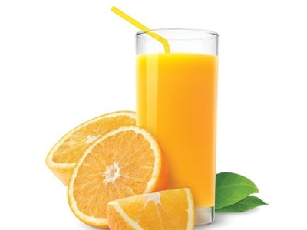
Време потребнао за припрему: 5минута
Материјал(довољно за 1 особу):
-1 наранџа
Припрема:
1.Наранџу пресеци по половини(ножем на пластичној дасци за сечење).
2.Исцеди сок.
3.Сок сипај у чашу.
Савет:можеш комбиновати са другим сочним воћем, нпр.са лимуном или мандарином.

***КАКАО НАПИТАК***
Време потребно за припрему :5.минута
Материјал(довољно за 1.особу):
-200 ml млека
-1-2 кашичице несквика,или друге чоколаде у праху или какаа
-1 кашичица шећера (по потреби)
Припрема:
1.Шољу напуни млеком које си предходно загрејао.
2.У млеко додај 1-2 кафене кашичице какаа и једну кашичицу шећера,или само 1-2 кашичице несквика(несквик већ садржи шећер ,па га не треба додатно сладити).
3.Промешај.

***ФРАПЕ ОД БАНАНЕ***
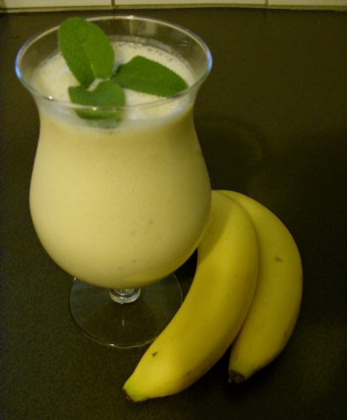
Време потребно за припрему :5 минута
Материјал(довољно за 1 особу)
-200 ml млека
-1 банана
Припрема:
1.Ољушти банану и исеци је на 3-4 дела.
2.Банану добро изгњечи у блендеру или једноставно виљушком.
3.Самлевену банану сипај у шољу.
4.Додај у шољу млека,да напуниш шољу.
5.Промешај
Савет:На сличан начин можеш да направиш и воћни јогурт.Изабери и друге врсте свежег или замрзнутог воћа које волиш(вишње,малине,трешње,купине,брескве,јагоде).У киселије врсте воћа можеш да додаш и једну кашичицу меда или шећера.

***СМУТИ СА ЈАГОДАМА И БАНАНОМ***
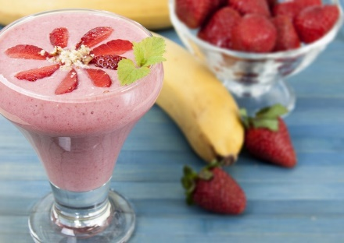
Време потребно за припрему:5 минута
Материјал(довољно за 1 особу)
- 1 банана
- 4-5 јагода
- 50 ml млека
- 150 ml јогурта
- кашичица меда
Припрема:
1.Банану ољушти,исеци на 3-4 дела и убаци у блендер.
2.Јагоде опери,очисти и убаци у блендер.
3.У блендер сипај и мед,млеко и јогурт.
4.Све састојке измиксовати.
5.Смути сипај у чашу.

ПОСЛАСТИЦЕ КОЈЕ ПРЕПОРУЧУЈЕМО

НАЈЛЕПША И НАЈСЛАЂА ,А УЈЕДНО И НАЈЗДРАВИЈА ПОСЛАСТИЦА ЈЕ ВОЋЕ ,ВЕЛИЧАНСТВЕНИ ДАР ПРИРОДЕ!!!
Које су то намирнице:ЈАБУКЕ,КРУШКЕ,БРЕСКВЕ,КАЈСИЈЕ,ШЉИВЕ,ЈАГОДЕ,МАЛИНЕ,КУП-ИНЕ,ВИШЊЕ,ТРЕШЊЕ,БАНАНЕ,ПОМОРАНЏЕ,ЛИМУН,ГРЕЈПФРУТ,КИВИ...
Шта значе нашем телу:ИЗВОР СУ БРОЈНИХ ВИТАМИНА,МИНЕРАЛА И АНТИОКСИДАНАСА КОЈИ НАС ЧИНЕ ОТПОРНИЈИМ ПРЕМА БОЛЕСТИМА,ПОМАЖУ СРЦУ И МИШИЋИМА ДА ПРАВИЛНО РАДЕ И ЦРВЕНИМ КРВНИМ ЗРНЦИМА ДА РАЗНОСЕ КИСЕОНИК И ХРАНУ ДО СВАКЕ ЋЕЛИЈЕ У ТЕЛУ.
Колико треба да унесем:2 ПОРЦИЈЕ ВОЋА .

ЈАБУКА НА ДАН,ЗДРАВЉЕ НА ДАР!!!

